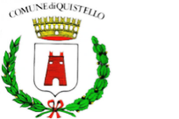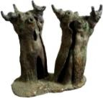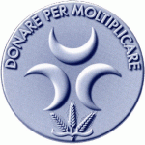

**SALVA I GRAFFITI**

(Storie murali raccontate da Giuseppe GORNI)

Restauri - 1° stralcio

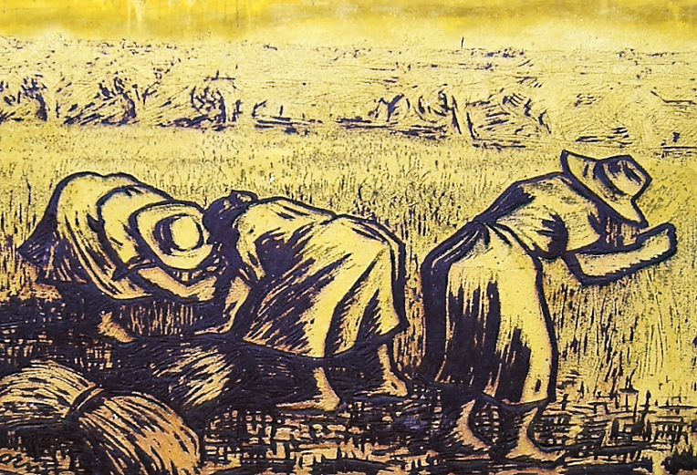

Comune di Quistello

Mantova

*Fondazione Comunità*

*Mantovana Onlus*

Ass. Cult. Amici

Museo Diffuso G.Gorni

L’**Associazione** **Culturale Amici del Museo Diffuso G.Gorni** di Nuvolato, in collaborazione con il Comune di Quistello ed altri Enti, ha predisposto, nei mesi scorsi, un Progetto di restauro conservativo dei Graffiti di G.Gorni, presenti sulle case di Nuvolato. L’obiettivo è quello di preservare, per il futuro, queste importanti testimonianze artistiche e sociali del nostro territorio. Il 1° stralcio prevede il recupero dei graffiti dell’ ex Scuola Materna della frazione.

Per la realizzazione di questo Progetto, la **Fondazione Comunità Mantovana Onlus**, nel giugno scorso, ha deliberato un importante contributo.

Fino al 30 novembre 2018 ,a sostegno del Progetto e attraverso la forma della donazione, sarà possibile inviare altri contributi direttamente alla Fondazione Comunità Mantovana Onlus. Le donazioni raccolte saranno, alla fine, devolute all’Associazione Culturale Amici del Museo Diffuso G.Gorni**. I contributi dovranno pertanto essere versati sul c.c. intestato a** **Fondazione Comunità Mantovana Onlus,** con la causale : **AMICI MUSEO** **GORNI "SALVA I GRAFFITI",** utilizzando il seguente codice

**IBAN**: **IT83C0335901600100000017731**

Per ogni informazione rivolgersi alla segreteria dell’Associazione, telefono: **0376.617158** , alla presidenza : cell. **347.0651260,** oppure consultare il sito [www.museogorni.it](http://www.museogorni.it/)